Lắp đặt thương mại đầu tiên cánh buồm gió bơm hơi của Michelin
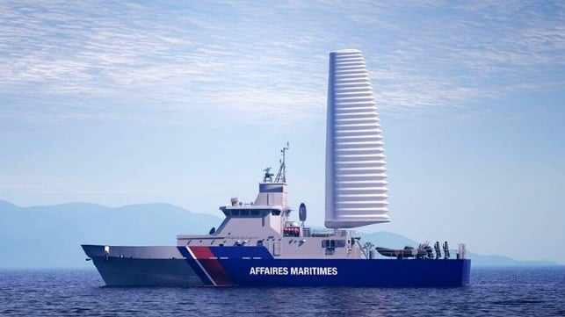
Tàu tuần tra mới là hợp đồng thương mại đầu tiên cho cánh buồm của Michelin (Michelin)
Tập đoàn Michelin của Pháp đã xác nhận việc gần đây đã trao hợp đồng thương mại đầu tiên cho buồm gió bơm hơi sáng tạo của mình cho vận tải biển. Chiệc buồm bơm hơi đầu tiên sẽ được lắp đặt trên một tàu tuần tra mới của Pháp.
Tàu mới sẽ được đóng bởi xưởng đóng tàu Socarenam với thiết kế của công ty thiết kế tàu biển Pháp Mauric. Hợp đồng thiết kế và đóng tàu đã được trao vào tháng 12 năm 2024 bởi Tổng cục Hàng hải, Nghề cá và Nuôi trồng thủy sản (DGAMPA), đơn vị chịu trách nhiệm giám sát hàng hải trên bờ biển Đại Tây Dương của Pháp. Đấu thầu đã được đưa ra vào tháng 1 năm 2024.
Với chiều dài 54 mét, tàu tuần tra ngoài khơi này được thiết kế cho các nhiệm vụ kéo dài 12 ngày. Khả năng thực hiện các nhiệm vụ kéo dài và hiệu quả năng lượng là chìa khóa cho thiết kế. Tàu sẽ sử dụng hệ thống lai diesel-điện với hệ thống đẩy hỗ trợ bằng gió. Nó được thiết kế để cung cấp cho tàu tốc độ tối đa 17 hải lý/giờ và phạm vi hoạt động vượt quá 3.600 hải lý ở tốc độ hành trình 12 hải lý/giờ.
Hãng Michelin đã được chọn để cung cấp hệ thống đẩy bằng gió triển khai dự án WISAMO (Wing Sail Mobility). Cánh buồm sẽ có diện tích bề mặt là 170 mét vuông. Michelin báo cáo rằng mức tiêu thụ nhiên liệu dự kiến ​​sẽ giảm khoảng 15% thông qua việc tối ưu hóa thiết kế và cấu hình hoạt động của tàu.
Khái niệm WISAMO bao gồm một cánh buồm được bơm hơi có thể thu lại. Nó bao gồm một hệ thống điều khiển tự động, trực quan và một giao diện đơn giản giúp giảm đáng kể những thách thức trong quá trình tích hợp với tàu. Hệ thống này dựa trên ba thành phần chính, bao gồm một cột buồm có thể thu lại tự nâng đỡ hoàn toàn và một lớp vải nhẹ bền được bơm căng ở áp suất thấp để tạo thành cấu hình cánh buồm đối xứng. Một hệ thống điều khiển hoàn toàn tự động quản lý tất cả các chức năng của buồm (nâng, hạ, điều chỉnh, điều động, thu gọn và cất giữ bảo vệ theo điều kiện môi trường), loại bỏ nhu cầu tăng thêm khối lượng công việc của thủy thủ đoàn.
Mauric báo cáo rằng thiết kế của tàu với thân tàu bằng thép và phần thượng tầng bằng nhôm đặt tầm quan trọng tối đa vào khả năng đi biển và sự thoải mái của thuyền viên. Tàu sẽ chở được 20 thuyền viên và thiết kế tích hợp hệ thống ổn định chống lật kết hợp các vây chủ động và bể chứa bề thụ động có mặt tự do, để đảm bảo khả năng hoạt động tối ưu trong mọi trạng thái của biển.
Việc đóng tàu sẽ được thực hiện tại xưởng đóng tàu Socarenam ở Boulogne-Sur-Mer, dự kiến ​​giao hàng vào nửa cuối năm 2027. Khi hoàn thành, tàu sẽ thay thế tàu tuần tra Iris đã khoảng 40 tuổi. Con tàu mới sẽ có trụ sở tại La Rochelle và hoạt động dọc theo bờ biển Đại Tây Dương, đặc biệt là ở Vịnh Biscay. Nhiệm vụ của tàu là giám sát hàng hải và thực thi các quy định về nghề cá, cũng như giám sát hàng hải, kiểm soát ô nhiễm hàng hải, thực thi luật môi trường và hoạt động tìm kiếm cứu nạn.
Hãng Micheline lần đầu tiên công bố khái niệm cánh buồm vào năm 2021, nhấn mạnh các cơ hội hỗ trợ quá trình loại bỏ khí thải cacbon trên biển. Khái niệm cánh buồm đã nhận được sự chấp thuận thiết kế từ DNV và vào năm 2023, các thử nghiệm đầu tiên đã được tiến hành trên tàu MN Pelican để chứng minh độ bền của hệ thống.
-------------------------------------

